2024--2025学年八年级第一学期期末测试模拟卷
【生物】
一、单选题
1. “魔击长空，鱼翔浅底，万类霜天竞自由”，这句话中描述了动物的运动方式分别是（ A ）
A．飞行、游泳 B．奔跑、蠕动 C．跳跃、爬行 D．行走、跳跃
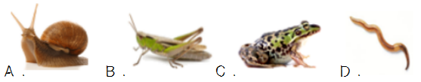
2. 同学在草丛中发现了四种小动物，属于脊椎动物的是（ C ）

3. 气体交换对于动物的生存具有重要的意义，下列动物与其气体交换场所的表述正确的是（ C ）
A．蚯蚓—气门 B．缢蛏—肺 C．青蛙—气囊 D．鲫鱼—鳃
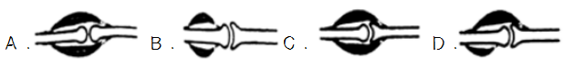
4. 如图表示的是骨、关节和肌肉的模式图，其中正确的一项是（ C ）

5. 动物可以通过动作、声音和气味等传递信息，下列不属于动物之间信息交流的是（ C ）
A．蜜蜂找到食物后返回蜂巢跳“∞”字舞
B．雌蛾腺体分泌吸引雄虫的性外激素
C．蚊子飞动时发出的“嗡嗡”声
D．黑长尾猴发现不同的敌害时会发出不同叫声
6. 苍耳果实带有钩刺，可钩挂在动物皮毛上，被动物带到不同的地方，体现了动物在生物圈中的哪项作用？（ B ）
A．帮助植物传粉 B．帮助植物传播种子
C．维持生态平衡 D．促进生态系统的物质循环
7. 在酸奶制作的过程中发挥重要作用的微生物是（ B ）
A．酵母菌 B．乳酸菌 C．醋酸菌 D．霉菌
8. 夏天，食品容易腐败变质。引起食品腐败的主要原因是（ D ）
A．光照时间长，空气干燥
B．天气炎热，食品中的水分蒸发过快
C．昼夜温差大，食品中有机物分解慢
D．温度较高，食品中的细菌、真菌生长繁殖快
9. 病毒常常令人谈“毒”色变，但是人类在研究病毒的过程中也取得了可喜的成果。下列与病毒的利用无关的是（ B ）
A．制备疫苗 B．净化污水 C．防治有害生物 D．用于基因治疗
10. 农民秋天丰收后，会将刚收获的玉米晒干后再储存。下列与晒干的玉米采用了相同的保存方法的是（ A ）
A．干香菇 B．牛肉罐头 C．真空包装的香肠 D．冰箱中的牛奶
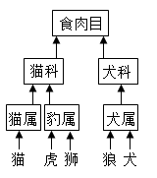
11. 如图为食肉目分类等级示意图，下列说法正确的是（ A ）

A．狼和犬同属于犬属
B．虎和狮的相似程度最小
C．猫和狼没有任何亲缘关系
D．图中所示的生物分类等级中最基本的分类单位是目
12. 2024年5月22日是第24个“国际生物多样性日”，这个活动日的主题为“生物多样性，你我共参与”，呼吁各方采取具体有效的措施来保护生物多样性。生物多样性不包括（ C ）
A．生物种类的多样性 B．基因的多样性
C．营养物质的多样性 D．生态系统的多样性
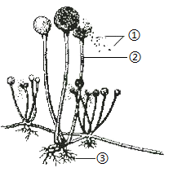
13. 腐乳是一种将豆腐利用毛霉和根霉等霉菌发酵、腌制的二次加工豆制食品。下列关于毛霉（如图）的描述，正确的是（ C ）

A．毛霉是厌氧型生物 B．毛霉依靠①、②繁殖
C．③是毛霉的营养菌丝 D．毛霉细胞有叶绿体
14. 每年的5月22日是国际生物多样性日，2024年的主题是“生物多样性，你我共参与”。下列有关生物多样性及其保护的叙述，正确的是（ C ）
A．动物园中养殖大熊猫属于就地保护
B．生物多样性就是指生物种类的多样性
C．建立濒危物种的种质库，以保护珍贵的遗传资源
D．生物自然衰老和死亡是生物多样性面临威胁的主要原因
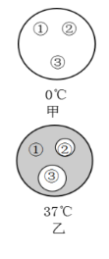
15. 为了检验不同抗生素对金黄色葡萄球菌的杀灭效果，研究人员将葡萄球菌接种于两个已消毒的培养基上，每个培养基上各贴上3张浸有不同抗生素(编号为①、②、③)的无菌滤纸片。加盖后置于不同温度的恒温箱中，培养24小时，结果如图所示，阴影部分代表有菌落生长。下列有关说法中，正确的是（ C ）
A．实验说明对金黄色葡萄球菌杀灭效果最佳的抗生素是①
B．实验说明对金黄色葡萄球菌杀灭效果最佳的抗生素是②
C．与酵母菌不同，金黄色葡萄球菌没有成形的细胞核
D．培养皿甲所处的温度太低，金黄色葡萄球菌被冻死

二、综合题
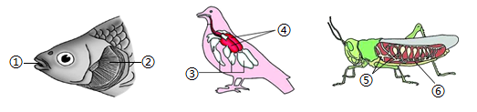
16. 如图是与鱼类、鸟类和蝗虫呼吸相关的部分结构，请分析回答：

(1)鱼缸中，如果在鱼口前方滴一滴红色苋菜汁，苋菜汁被吸入口后，会从鳃盖后缘流出。
(2)鱼类与鸟类的气体交换依次发生在图中的②④（填序号）。
(3)蝗虫等昆虫体内有大量的⑤气管，是气体交换的场所，外界空气是通过位于胸腹部两侧的⑥气门进入体内的。
(4)家鸽的呼吸作用旺盛，有气囊辅助呼吸。而青蛙等两栖动物由于肺不够发达，需要皮肤辅助呼吸。
(5)蚯蚓生活在腐殖质丰富的泥土里，不属于水生动物，也不是真正的陆生动物，其呼吸结构是湿润的体壁。
(6)“天高任鸟飞，海阔凭鱼跃”，鱼类通过尾部和躯干部的摆动以及鳍的协调作用游泳；鸟类则靠发达的胸肌为飞行提供动力。

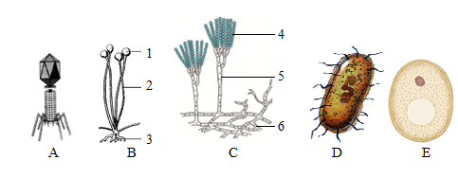
17. 一提到细菌、真菌和病毒，人们往往只想到它们的害处，其实它们中的很多对人类是有益的请结合所学知识回答下列问题。

(1)图中属于真核生物的是BCD（填字母代号）；图A是一种微小的生物，必须使用电子显微镜才能够观察到。
(2)图B中[1]的名称是孢子，它在适宜的条件下可以发育成一个新个体。
(3)人类最早从C（填字母代号）的体内提取了抗生素，今天仍然广泛用于医疗，但杀菌效果较以前弱用自然选择学说解释细菌抗药性增强的原因是抗生素对细菌进行了自然选择，生存下来的都是抗药能力强的。
(4)图中D和E都是由一个细胞构成的，但D细胞中没有成形的细胞核。

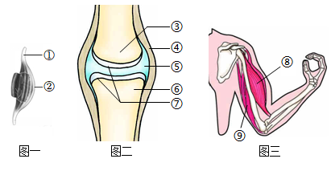
18. 乒乓球运动在我国具有悠久的发展历史。在2024年巴黎奥运会上，中国乒乓球队再创佳绩，赛场上运动员抬臂击球动作灵敏，肌肉、关节配合十分协调。下面的图一是骨骼肌结构示意图，图二是关节示意图，图三是屈肘示意图。结合图示回答相关问题。

(1)图一中骨骼肌是由两部分组成的，其中[①]是肌腱，[②]是肌腹。
(2)图二中关节周围由[④]关节囊包裹着，内部形成密闭的关节腔。
(3)当你做图三屈肘运动时，肱二头肌处于收缩状态，肱三头肌处于舒张状态。
(4)在运动过程中，骨骼肌受神经传来的刺激收缩时，就会牵动骨绕关节活动。
(5)运动并不是仅靠运动系统来完成的，还受到其他系统如神经系统的调节。运动所需的能量，有赖于消化系统、呼吸系统、循环系统等系统的配合。

19. 某些中小学生沉溺于电脑网络游戏，影响了学业，长时间的电脑辐射对身体是否也会产生影响呢？有人做了这样的实验：将生长状况相同的健康成年雄性大鼠随机分成A、B两组，每组10只；在相同的环境中，将A组置于开机的电脑前，B组置于未开机的同样的电脑前；其他饲养条件相同。两个月后获得实验数据如图甲、乙所示。请回答：
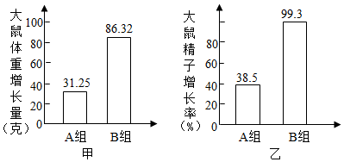

(1)假如你在进行该探究实验，那么你作出的假设是长时间的电脑辐射对身体会(或不会)产生影响。
(2)参与实验的雄性大鼠生长状况、饲养条件、所用电脑及实验环境均要求相同的目的是控制单一变量。
(3)设计B组是为了对照，实验组是A组（填图中字母代号）
(4)实验时，每组都用了10只而不是1只雄性大鼠，目的是避免偶然性。
(5)从图中可看出，电脑辐射会（填“会”或“不会”）影响雄性大鼠的体重增长靴和精子的增长率。你最后得出的结论是长时间的电脑辐射对身体会产生影响。

20. 现代医学研究表明，大蒜对大肠杆菌等多种细菌具有一定的抑制作用。大蒜真的能抑制大肠杆菌的生长和繁殖吗？某生物兴趣小组开展了以下实验：
实验准备：将新鲜的生大蒜捣碎，收集生蒜蒜汁。取相同大小的10片无菌滤纸片，5片浸泡于生蒜蒜汁中，5片浸泡于无菌蒸馏水中。将接种了等量大肠杆菌的10个培养基平均分成甲、乙两组。实验过程如下：
 | 甲组 | 乙组
实验操作 | 取5片浸有生蒜蒜汁的滤纸片，分别放入5个培养基中。 | 取5片浸有蒸馏水的滤纸片，分别放入另外5个培养基中。
培养条件 | 在37℃培养箱中培养24小时。
实验现象 | 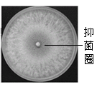  滤纸片周围形成了不生长细菌的圆圈，称为抑菌圈。 | 滤纸片周围没有形成抑菌圈。  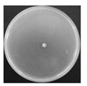
(1)设置乙组的目的是形成对照实验，该实验的变量是有无蒜汁。
(2)每组使用5个培养基进行实验的目的是：避免偶然性。
(3)分析实验结果，我们得到的结论是：大蒜蒜汁能抑制细菌的生长和繁殖。
(4)如果同学们还想探究煮熟的大蒜是否具有同样的抑菌效果，可增加一些培养基组，培养基中需放入相同大小的浸有煮熟蒜的蒜汁的无菌滤纸片，其他培养条件要与甲、乙组保持一致。

